МИНИСТЕРСТВО ОБРАЗОВАНИЯ И НАУКИ РОССИЙСКОЙ ФЕДЕРАЦИИ
Федеральное государственное автономное
образовательное учреждение высшего образования
«Национальный исследовательский Нижегородский государственный университет им. Н.И. Лобачевского»

Радиофизический факультет
(факультет / институт / филиал)
УТВЕРЖДАЮ:

Декан |  | Матросов В.В.

« |  | » |  |  | 2020 г.

Рабочая программа дисциплины
Основы компьютерного проектирования и моделирования радиотехнических систем

Уровень высшего образования
специалитет
(бакалавриат / магистратура / специалитет)
Направление подготовки / специальность
11.05.02 «Специальные радиотехнические системы»

Направленность образовательной программы
Прием, анализ и обработка сигналов системами специального назначения
(указывается профиль / магистерская программа / специализация)
Квалификация (степень)
специалист

Форма обучения
очная
(очная / очно-заочная / заочная)

Нижний Новгород
2020
- Место и цели дисциплины в структуре ОПОП
Данная дисциплина относится к вариативной части профессионального цикла и преподаётся в 8 семестре.
Студенты к моменту освоения дисциплины «Основы компьютерного проектирования и моделирования радиотехнических систем», согласно ФГОС ВО, ознакомлены с основными теоретическими понятиями и прикладными знаниями, полученными в рамках изучения дисциплин теория цепей, радиоэлектроника, электродинамика, аппаратные средства вычислительной техники.
К моменту изучения дисциплины у студентов присутствуют устойчивые представления, касающиеся понятийного аппарата в области математического моделирования сложных систем, студенты владеют основами программирования на алгоритмических языках высокого уровня.

Целями освоения дисциплины являются:
- формирование у студентов представление о современных методах компьютерного моделирования и проектирования радиотехнических систем;
- овладение теоретико-методологическими основами в области принятия решений и оптимизации сложных систем,
- получение практических навыков компьютерного моделирования и проектирования радиотехнических систем различной сложности.
- Планируемые результаты обучения по дисциплине, соотнесенные с планируемыми результатами освоения образовательной программы (компетенциями выпускников)

Формируемые компетенции  (код компетенции, уровень освоения – при наличии в карте компетенции) | Планируемые результаты обучения по дисциплине (модулю), характеризующие этапы формирования компетенций
ПК-12 - способность выполнять моделирование объектов и процессов в целях анализа и оптимизации их параметров с использованием имеющихся средств исследований  (Этап освоения – базовый) | З1 (ПК-12) - Знать инструментальные средства компьютерного моделирования для решения исследовательских задач  У1 (ПК-12) - Уметь пользоваться инструментальными средствами компьютерного моделирования для решения исследовательских и профессиональных задач  В1 (ПК-12)- Владеть: языками и системами программирования
ПК-14 – Способность проводить построение математических моделей объектов и процессов, выбирать методы их исследования и разрабатывать алгоритмы их реализации  (Этап освоения – базовый) | З1 (ПК-14) - Знать новые методики инженерно-проектной деятельности  У1 (ПК-14) – Уметь моделировать процессы и объекты в целях оптимизации их параметров  В1 (ПК-14) – Владеть навыками использования современного оборудования и новейшего отечественного и зарубежного опыта

Окончательное завершение формирования компетенций, предусмотренных в рамках данной дисциплины, происходит при прохождении производственной практики и подготовки ВКР.

3. Структура и содержание дисциплины (модуля) Объем дисциплины составляет 3 зачетных единицы, всего 108 часа, из которых 49 часов составляет контактная работа обучающегося с преподавателем (32 часов занятия лекционного типа, 16 часов лабораторных работ), 59 часов составляет самостоятельная работа обучающегося.
Содержание дисциплины
Наименование и краткое содержание разделов и тем дисциплины (модуля), форма промежуточной аттестации по дисциплине (модулю) | Всего (часы) |  | В том числе
 |  |  | Контактная работа (работа во взаимодействии с преподавателем), часы из них
 |  |  | Занятия лекционного типа |  | Занятия семинарского типа |  | Занятия лабораторного типа |  | Всего |  | Самостоятельная работа обучающегося, часы
 | Очная | Заочная | Очная | Заочная | Очная | Заочная | Очная | Заочная | Очная | Заочная | Очная | Заочная
Тема 1 | 14 |  | 2 |  |  |  |  |  | 4 |  | 8
Введение. Основные методологии проектирования РЭУ | 14 |  | 2
Тема 2 | 16 |  | 6 |  |  |  |  |  | 6 |  | 8
Структурно-функциональное описание проектируемой системы. Прямая и обратная задача исследования | 16 |  | 6
Тема 3 | 16 |  | 10 |  |  |  |  |  | 10 |  | 10
Оптимизация как эффективная методология проек-тирования РЭУ | 16 |  | 10
Тема 4 | 24 |  | 8 |  |  |  |  |  | 22 |  | 10
Численные методы поисковой оптимизации | 24 |  | 8
Тема 5 | 24 |  | 6 |  |  |  |  |  | 14 |  | 12
Решение приклад-ных задач методами оптимизации. | 24 |  | 6
Тема 6 | 14 |  | 4 |  |  |  |  |  | 10 |  | 4
Пакеты моделиро-вания и автоматизи-рованного проекти-рования РЭУ | 14 |  | 4
В т.ч. текущий контроль | 1

- Образовательные технологии
В соответствии с рабочей программой и тематическим планом изучение дисциплины проходит в виде аудиторной и самостоятельной работы студентов. При этом используются следующие образовательные технологии, способствующие формированию компетенций:
- лекции-беседы с использованием мультимедийных средств поддержки образовательного процесса;
- лекции с проблемным изложением учебного материала.,
На лекциях раскрываются следующие основные темы изучаемого курса, которые входят в рабочую программу: основные этапы проектирования радиотехнических систем, аналитическая задача и задача принятия решений, основные подходы к решению, примеры формализованных и неформализованных задач принятия решений, общая постановка задачи проектирования, векторной оптимизации радиоэлектронной системы, понятие парето-оптимального ее решения, методы отыскание эффективных решений, целевая функция, экстремальные задачи математического программирования, их классификация, относительные показатели качества функционирования системы и методы их формирования, основные методы отыскания эффективных решений оптимизационной задачи (метод главного критерия, обобщённого критерия, метод минимаксного критерия, метод последовательных уступок и комбинированные методы отыскания эффективных решений оптимизационной задачи, демонстрация пакетов САПР в различных областях радиоэлектроники.
На лабораторном практикуме более подробно изучается программный материал в плоскости отработки практических умений и навыков и усвоения следующих тем: решение экстремальных задач математического программирования численными поисковыми методами, поисковые алгоритмы, их классификация, основные требования к поисковому оптимизатору, локальный симплексный алгоритм Нелдера - Мида. глобальный симплексный алгоритм минимизации целевой функции, дискретные (сеточные) алгоритмы минимизации, оценка их характеристик, решение математических задач методами поисковой оптимизации.
Формой итогового контроля знаний студентов по дисциплине является зачёт, в ходе которого оценивается уровень теоретических знаний и навыки решения практических задач.

- Учебно-методическое обеспечение самостоятельной работы обучающихся

Самостоятельная работа студентов направлена на самостоятельное изучение отдельных тем рабочей программы. таких, как: неформализованные подходы к принятию решений, методы мозгового штурма, эвристические и морфологические методы, составление компьютерных программ целевых модулей оптимизации.

5.1 Темы лабораторных занятий
- Оптимальное проектирование радиоэлектронных устройств
- Моделирование и синтез микрополосковых устройств

5.2 Вопросы, которые должны быть проработаны в ходе самостоятельной работы
Самостоятельная работа студентов направлена на самостоятельное изучение отдельных тем рабочей программы. таких, как:
- Структурно-функциональное описание объекта
- Функциональные показатели и внутренняя структура
- Основные задачи проектирования
- Классификация задач синтеза РЭУ
- Методы структурного синтеза РЭУ
- Оптимизация как эффективная инвариантная методология синтеза
- Поисковая минимизация. Поисковый алгоритм
- Алгоритмы локальной минимизации
- Алгоритмы глобальной минимизации
- Основные методы отыскания эффективных решений (методы формирования целевых функционалов)

Контроль выступает формой обратной связи и предусматривает оценку успеваемости студентов и разработку мер по дальнейшему повышению качества подготовки современных исследователей.
Итоговой формой контроля успеваемости студентов по учебной дисциплине «Основы компьютерного проектирования и моделирования радиотехнических систем» является зачёт.
- Фонд оценочных средств для промежуточной аттестации по дисциплине (модулю), включающий:
6.1. Перечень компетенций выпускников образовательной программы с указанием результатов обучения (знаний, умений, владений), характеризующих этапы их формирования, описание показателей и критериев оценивания компетенций на различных этапах их формирования
ПК-12 - способность выполнять моделирование объектов и процессов в целях анализа и оптимизации их параметров с использованием имеющихся средств исследований
Индикаторы  компетенции | Критерии оценивания (дескрипторы)
Индикаторы  компетенции | «плохо» | «неудовлетворительно» | «удовлетворительно» | «хорошо» | «очень хорошо» | «отлично» | «превосходно»
Знания  Знать: основы проектирования технических систем и объектов | Отсутствие знаний материала | Наличие грубых ошибок в основном материале | Знание основного материала с рядом негрубых ошибок | Знание основного материалом с рядом заметных погрешностей | Знание основного материала с незначительными погрешностями | Знание основного материала без ошибок и погрешностей | Знание основного и дополнительного материала без ошибок и погрешностей
Умения  Уметь соблюдать основные требования информационной безопасности | Отсутствует способность решения стандартных задач | Наличие грубых ошибок при решении стандартных задач | Способность решения основных стандартных задач с существенными ошибками | Способность решения всех стандартных задач с незначительными погрешностями | Способность решения всех стандартных задач без ошибок и погрешностей | Способность решения стандартных и некоторых нестандартных задач | Способность решения стандартных задач и широкого круга нестандартных задач
Навыки Владеть навыками и средст-вами компьютерного проектирования, навыками работы с компьютерыми САПР | Полное отсутствие навыка | Отсутствие навыка | Владение навыком в минимальном объёме | Посредственное  владение навыком | Достаточное владение навыком | Хорошее владение навыком | Всестороннее владение навыком
Шкала оценок по проценту правильно выполненных контрольных заданий | 0 – 20 % | 20 – 50 % | 50 – 70 % | 70-80 % | 80 – 90 % | 90 – 99 % | 100%

ПК 14 - Способность проводить построение математических моделей объектов и процессов, выбирать методы их исследования и разрабатывать алгоритмы их реализации
Индикаторы  компетенции | Критерии оценивания (дескрипторы)
Индикаторы  компетенции | «плохо» | «неудовлетворительно» | «удовлетворительно» | «хорошо» | «очень хорошо» | «отлично» | «превосходно»
Знания  Знать новые методики инженерно-проектной деятельности | Отсутствие знаний материала | Наличие грубых ошибок в основном материале | Знание основного материала с рядом негрубых ошибок | Знание основного материалом с рядом заметных погрешностей | Знание основного материала с незначительными погрешностями | Знание основного материала без ошибок и погрешностей | Знание основного и дополнительного материала без ошибок и погрешностей
Умения  Уметь моделировать процессы и объекты в целях оптимизации их параметров | Отсутствует способность решения стандартных задач | Наличие грубых ошибок при решении стандартных задач | Способность решения основных стандартных задач с существенными ошибками | Способность решения всех стандартных задач с незначительными погрешностями | Способность решения всех стандартных задач без ошибок и погрешностей | Способность решения стандартных и некоторых нестандартных задач | Способность решения стандартных задач и широкого круга нестандартных задач
Навыки использования современного оборудования и новейшего отечественного и зарубежного опыта | Полное отсутствие навыка | Отсутствие навыка | Владение навыком в минимальном объёме | Посредственное  владение навыком | Достаточное владение навыком | Хорошее владение навыком | Всестороннее владение навыком
Шкала оценок по проценту правильно выполненных контрольных заданий | 0 – 20 % | 20 – 50 % | 50 – 70 % | 70-80 % | 80 – 90 % | 90 – 99 % | 100%

При изложении материала предполагается, что студенты знакомы с дисциплинами «Радиотехнические цепи и сигналы», «Компьютерные технологии», «Электродинамика».
В результате изучения дисциплины студенты должны:
- иметь представление об основах теории проектирования и принятия оптимальных решений;
- знать основные алгоритмы оптимизации;
- уметь проводить обоснование многофункциональных требований к объекту проектирования.

  - Описание шкал оценивания
Итоговый контроль качества усвоения студентами содержания дисциплины проводится в виде зачёта, на котором определяется:
- уровень усвоения студентами основного учебного материала по дисциплине;
- уровень понимания студентами изученного материала
- способности студентов использовать полученные знания для решения конкретных задач.
Зачёт проводится в устной форме и заключается в ответе студентом на теоретические вопроса курса (с предварительной подготовкой) и последующем собеседовании в рамках тематики курса. Собеседование проводится в форме вопросов, на которые студент должен дать краткий ответ.

Оценка | Уровень подготовки
Превосходно | Высокий уровень подготовки, безупречное владение теоретическим материалом, студент демонстрирует творческий поход к решению нестандартных ситуаций. Студент дал полный и развернутый ответ на все теоретические вопросы билета, подтверждая теоретический материал практическими примерами из практики. Студент активно работал на практических занятиях.  100 %-ное выполнение контрольных экзаменационных заданий
Отлично | Высокий уровень подготовки с незначительными ошибками. Студент дал полный и развернутый ответ на все теоретические вопросы билета, подтверждает теоретический материал практическими примерами из практики. Студент активно работал на практических занятиях.  Выполнение контрольных экзаменационных заданий на 90% и выше
Очень хорошо | Хорошая подготовка. Студент дает ответ на все теоретические вопросы билета, но имеются неточности в определениях понятий, процессов и т.п.  Студент активно работал на практических занятиях.  Выполнение контрольных экзаменационных заданий от 80 до 90%.
Хорошо | В целом хорошая подготовка с заметными ошибками или недочетами. Студент дает полный ответ на все теоретические вопросы билета, но имеются неточности в определениях понятий, процессов и т.п. Допускаются ошибки при ответах на дополнительные и уточняющие вопросы экзаменатора. Студент работал на практических занятиях.  Выполнение контрольных экзаменационных заданий от 70 до 80%.
Удовлетворительно | Минимально достаточный уровень подготовки. Студент показывает минимальный уровень теоретических знаний, делает существенные ошибки при характеристике нормативно-правовой базы валютного регулирования, но при ответах на наводящие вопросы, может правильно сориентироваться и в общих чертах дать правильный ответ. Студент посещал практические занятия.  Выполнение контрольных экзаменационных заданий от 50 до 70%.
Неудовлетворительно | Подготовка недостаточная и требует дополнительного изучения материала. Студент дает ошибочные ответы, как на теоретические вопросы билета, так и на наводящие и дополнительные вопросы экзаменатора. Студент пропустил большую часть практических занятий.  Выполнение контрольных экзаменационных заданий до 50%.
Плохо | Подготовка абсолютно недостаточная. Студент не отвечает на поставленные вопросы. Студент отсутствовал на большинстве лекций и практических занятий.  Выполнение контрольных экзаменационных заданий менее 20 %.

  - Критерии и процедуры оценивания результатов обучения по дисциплине (модулю), характеризующих этапы формирования компетенций.

Для оценивания результатов обучения в виде знаний используются следующие процедуры и технологии:
- письменные ответы на вопросы.
Для оценивания результатов обучения в виде умений и владений используются следующие процедуры и технологии:
- практические лабораторные задания.
- Курсовые работы не предусмотрены.

6.4. Типовые контрольные задания или иные материалы, необходимые для оценки результатов обучения, характеризующих сформированность компетенций и для итогового контроля сформированности компетенции.

Вопросы зачёта для оценки сформированности компетенций ПК-12

1. Основные задачи проектирования радиотехнических систем.
2. Неформализованные и формализованные объекты проектирования.
3. Структурно-функциональное описание объекта проектирования.
4. Функциональные показатели и внутренняя структура.
5. Методы структурного синтеза систем. Принципиальные достоинства морфологического метода.
6. Оптимизация как эффективная инвариантная методология проектирования и синтеза. Общая задача векторной оптимизации.
7. Понятие эффективного (паретовского) решения многокритериальной проектной задачи.
8. Поисковая минимизация. Поисковый алгоритм.
9. Алгоритмы локальной минимизации.
10. Основные методы отыскания эффективных решений (методы формирования целевых функционалов). Метод главного критерия.

Типовые задачи для оценивания сформированности умений и навыков по компетенциям ПК-12, ПК-14
Практическая часть курса состоит в выполнении практических лабораторных работ
со следуюшими заданиями:
Задание 1. Осуществить синтез пассивного фильтра верхних частот (ФВЧ) по следующей принципиальной схеме
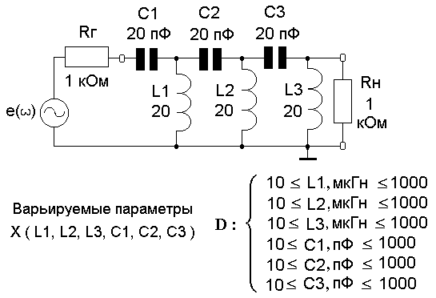
Задание 2. Осуществить синтез пассивного полосно-пропускающего фильтра по следующей принципиальной схеме
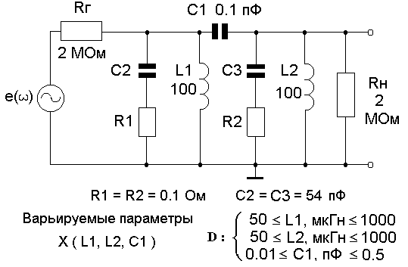
Задание 3. Синтез активного фильтра нижних частот (АФНЧ). Принципиальная схема устройства, реализованного на операционном усилителе МАХ4254 по схеме с двухконтурной обратной связью,
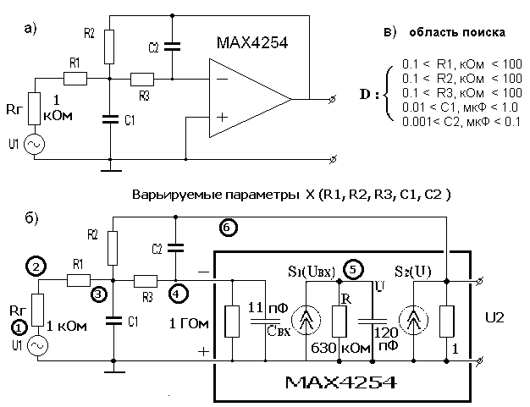
Задание 4. Многофункциональный синтез широкополосного транзисторного усилителя (ШПТУ). В данном задании необходимо осуществить синтез ШПТУ в рабочем диапазоне 0.1 – 75 Мгц сначала по одной характеристике – требуемому коэффициенту передачи мощности Кр(ω), а затем по двум его частотным характеристикам (Кр и ФЧХ). Усилительным элементом является биполярный СВЧ-транзистор средней мощности КТ627, включённый по схеме с общим эмиттером с резистивной нагрузкой R3 в коллекторной цепи.
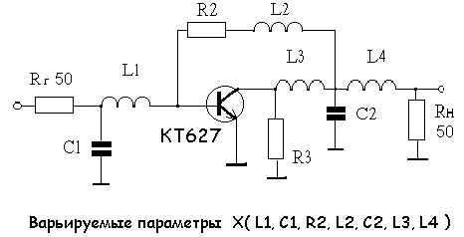

Задание 5. Многофункциональный синтез полосового фильтра на симметричной полосковой линии с зазорами.
Фильтр реализован на СПЛ со следующими размерами (рис. 1): толщина линии b=6,35 мм, толщина проводника l= 0,03556 мм, относительная диэлектрическая проницаемость о = 2,55.
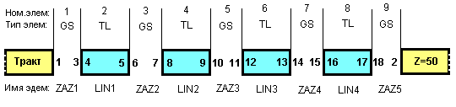

Задание 6. Многофункциональный синтез шлейфового фильтра нижних частот на микрополосковой линии.
Фильтр реализован на МПЛ со следующими параметрами (рис. 2): толщина подложки h=3,175 мм, толщина проводника l= 0,03556 мм, относительная диэлектрическая проницаемость о = 9,8 (поликор).
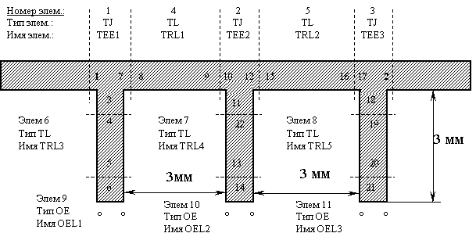
Задание 7. Синтез направленного ответвителя (НО) на кольцевом гибридном соединении.
НО реализован на МПЛ со следующими параметрами: толщина подложки h=3,175 мм, толщина проводника l= 0,03556 мм, относительная диэлектрическая проницаемость εо = 2,55. На рисунке указаны исходные (до синтеза) геометрические размеры НО.
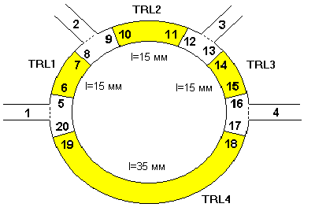
Задание 8. Многофункциональный синтез микрополоскового СВЧ усилителя на транзисторе 2Т643а.
Во входной цепи усилителя включен полосовой фильтр на секциях связанных микрополосковых линий, а в выходной цепи – шлейфовый полосовой фильтр. Фильтры реализованы на МПЛ со следующими параметрами: толщина подложки h=3.0 мм, толщина проводника l= 0,03 мм, относительная диэлектрическая проницаемость подложки о = 9,8 (поликор). Транзистор 2Т643а задаётся его матрицей рассеяния, рассчитанной по теоретической модели.
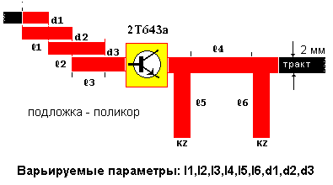

6.5. .Методические материалы, определяющие процедуры оценивания.

Положение «О проведении текущего контроля успеваемости и промежуточной аттестации обучающихся в ННГУ», утверждённое приказом ректора ННГУ от 13.02.2014 г. №55-ОД,
Положение о фонде оценочных средств, утвержденное приказом ректора ННГУ от 10.06.2015 №247-ОД.

7. Учебно-методическое и информационное обеспечение дисциплины (модуля)
а) основная литература:
- Монаков А.А. Математическое моделирование радиотехнических систем. М., Лань, 2016. Электронный ресурс: ЭБС Лань https://e.lanbook.com/
- Советов Б.Я., Яковлев С.А. Моделирование систем. М., Изд. Юрайт, 2017. Электронный ресурс: электронная библиотека Юрайт https://biblio-online.ru
- Волкова В.Н. Моделирование систем и процессов. М., Изд. Юрайт, 2017 https://biblio-online.ru

б) дополнительная литература:
- Доррер Г.А. Теория принятия решений: Учебное пособие для студентов направления 230100.62 – Информатика и вычислительная техника. Сибирский государственный технологический университет, 2013. Электронный ресурс: ЭБС «Консультант студента» http://www.studentlibrary.ru

Черных И.В. Моделирование электротехнических устройств в MATLAB. SimPowerSystems и Simulink. Издательство "ДМК Пресс", 2007. Электронный ресурс: ЭБС «Консультант студента» http://www.studentlibrary.ru
- Синтез оптимальных приемных устройств радиосигналов на фоне помех, Кривошеев В.И. /Учебно-методическое пособие, Н.Новгород: издательство ННГУ, 2006, 75 с. (19 экз.)

в) программное обеспечение и Интернет-ресурсы
https://e.lanbook.com/
http://www.studentlibrary.ru/book/ISBN9785703833186.html
http://znanium.com

8. Материально-техническое обеспечение дисциплины (модуля)

-мультимедийный проектор
Программа составлена в соответствии с требованиями ФГОС ВО с учетом рекомендаций и ОПОП ВПО по специальности 11.05.02 Специальные радиотехнические системы

Автор Бугров В.Н.
Рецензент асс. Горбунов А.А.
Заведующий кафедрой Фитасов Е.С.

Программа одобрена на заседании методической комиссии радиофизического факультета

Протокол №___ от «___»_________ 2020 года.

